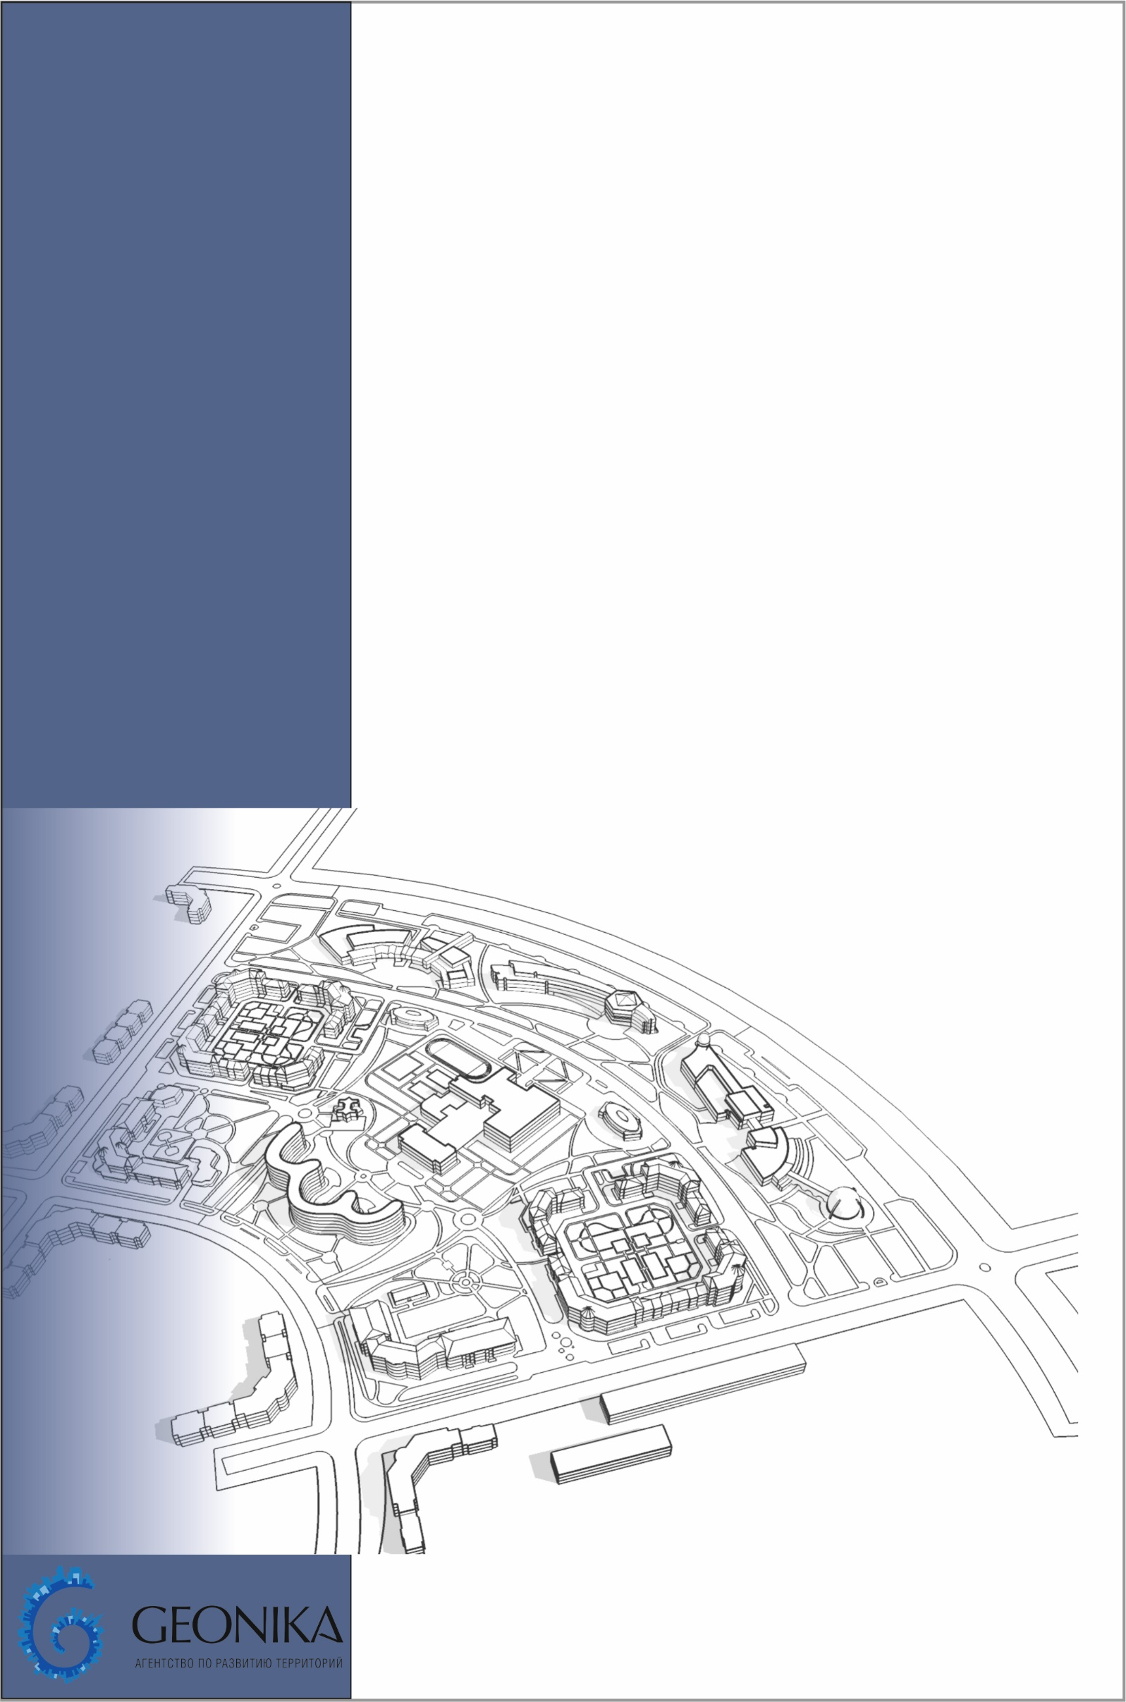**Ненецкий автономный округ**

**Муниципальное образование**

**"ОМСКИЙ СЕЛЬСОВЕТ"**

**ВНЕСЕНИЕ ИЗМЕНЕНИЙ В генеральный план**

**сельского поселения**

**«ОМСКИЙ сельсовет» заполярного района**

**Ненецкого автономного округа**

ПОЛОЖЕНИЕ О ТЕРРИТоРИАЛЬНОМ

ПЛАНИРОВАНИИ

ОМСК 2022

Оглавление

1 сведения о видах, назначении и наименованиях планируемых для размещения объектов местного значения поселения их основные характеристики, их местоположение, характеристики зон с особыми условиями использования территорий 3

1.1 Село Ома 3

1.2 Деревня Вижас 3

1.3 Деревня Снопа 4

2 параметры функциональных зон, а также сведения о планируемых для размещения в них объектах федерального значения, объектах регионального значения, объектах местного значения, за исключением линейных объектов 5

# сведения о видах, назначении и наименованиях планируемых для размещения объектов местного значения поселения их основные характеристики, их местоположение, характеристики зон с особыми условиями использования территорий

## Село Ома

| **№**  **п/п** | **Наименование объекта** | **Вид объекта** | **Характеристика объекта** | **Функциональная зона** | **Мероприятие** | **Срок реализации** |
| --- | --- | --- | --- | --- | --- | --- |
| ***Объекты производственной и сельскохозяйственной сфер*** | | | | | | |
| 1 | Цех по переработке молока | Предприятие по разведению молочного крупного рогатого скота, производство сырого молока | 1 объект | Коммунально-складская зона | Планируемый к размещению | Расчетный срок |
| 2 | Рыбоприемный пункт | Предприятие по рыболовству и рыбоводству | 1 объект | Коммунально-складская зона | Планируемый к размещению | Расчетный срок |
| ***Объекты транспортной инфраструктуры*** | | | | | | |
| б/н | Улично-дорожная сеть | Улица в жилой застройке | протяженность – 2,7км | Зона транспортной инфраструктуры | Строительство | Расчетный срок |
| б/н | Автомобильные дороги местного значения | Автомобильные дороги местного значения | протяженность – 0,2км | Зона транспортной инфраструктуры | Строительство | Расчетный срок |

## Деревня Вижас

| **№**  **п/п** | **Наименование объекта** | **Вид объекта** | **Характеристика объекта** | **Функциональная зона** | **Мероприятие** | **Срок реализации** |
| --- | --- | --- | --- | --- | --- | --- |
| ***Объекты транспортной инфраструктуры*** | | | | | | |
| б/н | Улично-дорожная сеть | Улица в жилой застройке | протяженность – 0,8км | Зона транспортной инфраструктуры | Строительство | Расчетный срок |
| б/н | Автомобильные дороги местного значения | Автомобильные дороги местного значения | протяженность – 0,6км | Зона транспортной инфраструктуры | Строительство | Расчетный срок |
| ***Объекты специального назначения*** | | | | | | |
| 1 | Площадка временного накопления отходов | Объект обращения с отходами | 1 объект | Зона складирования и захоронения отходов | Строительство | Расчетный срок |

## Деревня Снопа

| **№**  **п/п** | **Наименование объекта** | **Вид объекта** | **Характеристика объекта** | **Функциональная зона** | **Мероприятие** | **Срок реализации** |
| --- | --- | --- | --- | --- | --- | --- |
| ***Объекты транспортной инфраструктуры*** | | | | | | |
| б/н | Улично-дорожная сеть | Улица в жилой застройке | протяженность – 0,27км | Зона транспортной инфраструктуры | Строительство | Расчетный срок |
| б/н | Автомобильные дороги местного значения | Автомобильные дороги местного значения | протяженность – 0,5км | Зона транспортной инфраструктуры | Строительство | Расчетный срок |
| ***Объекты специального назначения*** | | | | | | |
| 1 | Площадка временного накопления отходов | Объект обращения с отходами | 1 объект | Зона складирования и захоронения отходов | Строительство | Расчетный срок |

# параметры функциональных зон, а также сведения о планируемых для размещения в них объектах федерального значения, объектах регионального значения, объектах местного значения, за исключением линейных объектов

**с. Ома**

| **№** | **Наименование функциональной зоны** | **Площадь, га** | **Максимальная этажность (высота, м) застройки зоны** | **Максимально допустимая плотность застройки кв.м\га** |
| --- | --- | --- | --- | --- |
| 1 | **Жилые зоны,** в том числе: | **41,66** | 8 эт | 2000 |
| 1.1 | *Зона застройки индивидуальными жилыми домами* | 35,12 | 2 эт. | 1000 |
| 1.2 | *Зона застройки малоэтажными жилыми домами (до 4 этажей, включая мансардный)* | 6,54 | 4 эт. | 1800 |
| 2 | **Общественно-деловые зоны,**  в том числе: | **5,82** | 5 эт. | 3000 |
| 2.1 | *Многофункциональная общественно-деловая зона* | 1,76 | 5 эт. | 3000 |
|  | объекты местного значения муниципального района: | | | |
| 2.1.1 | источник тепловой энергии (центральная котельная № 1) – 1 объект, реконструкция | | | |
| 2.2 | *Зона специализированной общественной застройки* | 4,06 | 4 эт. | 3000 |
|  | объекты регионального значения: | | | |
| 2.2.1 | объекты здравоохранения – 1 объект, строительство | | | |
| 2.2.2 | объекты спорта – 1 объект, строительство | | | |
| 2.2.3 | объекты культуры – 1 объект, строительство | | | |
| 3 | **Производственные зоны, зоны инженерной и транспортной инфраструктур**, в том числе: | **40,06** | 3 эт. | 2200 |
| 3.1 | *Производственная зона* | 0,1 | 2 эт. | 2200 |
| 3.1 | *Коммунально-складская зона* | 4,20 | 2 эт. | 2200 |
|  | объекты местного значения поселения: | | | |
| 3.1.1 | объекты производства – 2 объекта, строительство | | | |
| 3.3 | *Зона инженерной инфраструктуры* | 0,89 | - | - |
|  | объекты местного значения муниципального района: | | | |
| 3.3.1 | водозабор – 1 объект, строительство | | | |
| 3.3.2 | водопроводные очистные сооружения – 1 объект, строительство | | | |
| 3.3.3 | насосная станция – 1 объект, строительство | | | |
| 3.3.4 | очистные сооружения (КОС) – 1 объект, строительство | | | |
| 3.4 | *Зона транспортной инфраструктуры* | 9,24 | - | - |
| 3.5 | *Зона улично-дорожной сети* | 25,63 | - | - |
| 4 | **Зоны рекреационного назначения,** в том числе | **124,37** | - | - |
| 4.1 | *Зона озелененных территорий общего пользования (лесопарки, парки, сады, скверы, бульвары, городские леса)* | 4,86 | - | - |
| 4.2 | *Зона лесов* | 119,51 | - | - |
| 5 | **Зоны сельскохозяйственного использования,**  в том числе: | **10,01** | - | - |
| 5.1 | *Производственная зона сельскохозяйственных предприятий* | 10,01 | - | - |
|  | объекты регионального значения: | | | |
| 5.1.1 | объекты сельского хозяйства – 1 объект, строительство | | | |
| 6 | **Зоны специального назначения** том числе: | **6,0** | - | - |
| 6.1 | *Зона кладбищ* | 1,60 | - | - |
| 6.2 | *Зона озелененных территорий специального назначения* | 4,40 | - | - |
| 7 | **Зона акваторий** | **1,51** | - | - |
| 8 | **Иные зоны** | **58,57** |  |  |
| 8.1 | *Иные зоны* | 58,57 | - | - |
|  | объекты местного значения муниципального района: | | | |
| 8.1.1 | трансформаторная подстанция (ТП) - 1 объект, строительство | | | |

**д. Вижас**

| **№** | **Наименование функциональной зоны** | **Площадь, га** | **Максимальная этажность (высота, м) застройки зоны** | **Максимально допустимая плотность застройки кв.м\га** |
| --- | --- | --- | --- | --- |
| 1 | **Жилые зоны,** в том числе: | **7,10** | 8 эт | 2000 |
| 1.1 | *Зона застройки индивидуальными жилыми домами* | 7,10 | 2 эт. | 1000 |
| 2 | **Общественно-деловые зоны,**  в том числе: | **1,1** | 5 эт. | 3000 |
| 2.1 | *Многофункциональная общественно-деловая зона* | 0,35 | 5 эт. | 3000 |
| 2.2 | *Зона специализированной общественной застройки* | 0,75 | 4 эт. | 3000 |
|  | объекты регионального значения: | | | |
| 2.2.1 | объекты здравоохранения – 1 объект, строительство | | | |
| 3 | **Производственные зоны, зоны инженерной и транспортной инфраструктур**, в том числе: | **4,91** | 3 эт. | 2200 |
| 3.1 | *Коммунально-складская зона* | 1,37 | 2 эт. | 2200 |
| 3.2 | *Зона инженерной инфраструктуры* | 0,27 | - | - |
| 3.3 | *Зона улично-дорожной сети* | 3,27 | - | - |
| 4 | **Зоны сельскохозяйственного использования,** в том числе | **11,28** | - | - |
| 4.1 | *Зона сельскохозяйственных угодий* | **0,1** | - | - |
| 4.2 | *Производственная зона сельскохозяйственных предприятий* | **11,18** | - | - |
| 5 | **Зоны рекреационного назначения,** в том числе | **6,66** | - | - |
| 5.1 | *Зона озелененных территорий общего пользования (лесопарки, парки, сады, скверы, бульвары, городские леса)* | 0,03 | - | - |
| 5.2 | *Зона лесов* | 6,63 | - | - |
| 6 | **Зона акваторий** | **1,95** | - | - |
| 7 | **Иные зоны** | **15,00** |  |  |
| 8.1 | *Иные зоны* | 15,00 | - | - |

**д. Снопа**

| **№** | **Наименование функциональной зоны** | **Площадь, га** | **Максимальная этажность (высота, м) застройки зоны** | **Максимально допустимая плотность застройки кв.м\га** |
| --- | --- | --- | --- | --- |
| 1 | **Жилые зоны,** в том числе: | **6,50** | 8 эт | 2000 |
| 1.1 | *Зона застройки индивидуальными жилыми домами* | 6,50 | 2 эт. | 1000 |
| 2 | **Общественно-деловые зоны,**  в том числе: | **0,93** | 5 эт. | 3000 |
| 2.1 | *Многофункциональная общественно-деловая зона* | 0,53 | 5 эт. | 3000 |
| 2.2 | *Зона специализированной общественной застройки* | 0,40 | 4 эт. | 3000 |
|  | объекты регионального значения: | | | |
| 2.2.1 | объекты здравоохранения – 1 объект, строительство | | | |
| 2.2.2 | объекты культуры – 2 объекта, строительство | | | |
|  | объекты местного значения муниципального района: | | | |
| 2.2.2 | источник тепловой энергии (локальная котельная) – 1 объект, строительство | | | |
| 3 | **Производственные зоны, зоны инженерной и транспортной инфраструктур**, в том числе: | **9,96** | 3 эт. | 2200 |
| 3.1 | *Коммунально-складская зона* | 0,42 | 2 эт. | 2200 |
| 3.2 | *Зона инженерной инфраструктуры* | 0,06 | - | - |
| 3.3 | *Зона транспортной инфраструктуры* | 5,65 |  |  |
| 3.4 | *Зона улично-дорожной сети* | 3,83 | - | - |
| 4 | **Зоны рекреационного назначения,** в том числе | **2,28** | - | - |
| 4.1 | *Зона озелененных территорий общего пользования (лесопарки, парки, сады, скверы, бульвары, городские леса)* | 2,28 | - | - |
| 5 | **Зоны специального назначения** том числе: | **0,06** | - | - |
| 5.1 | *Зона кладбищ* | 0,06 | - | - |
| 5.2 | *Зона озелененных территорий специального назначения* |  | - | - |
| 6 | **Зона акваторий** | **0,47** | - | - |
| 7 | **Иные зоны** | **13,60** |  |  |
| 7.1 | *Иные зоны* | 13,60 | - | - |